## 第59讲　石油化工的基础物质——烃

[复习目标]　1.掌握烷烃、烯烃、炔烃和芳香烃的结构特点和性质。2.能正确书写相关反应的化学方程式。3.了解煤、石油、天然气的综合利用。

### 考点一　脂肪烃的结构与性质



1．烷烃、烯烃、炔烃的组成、结构特点和通式

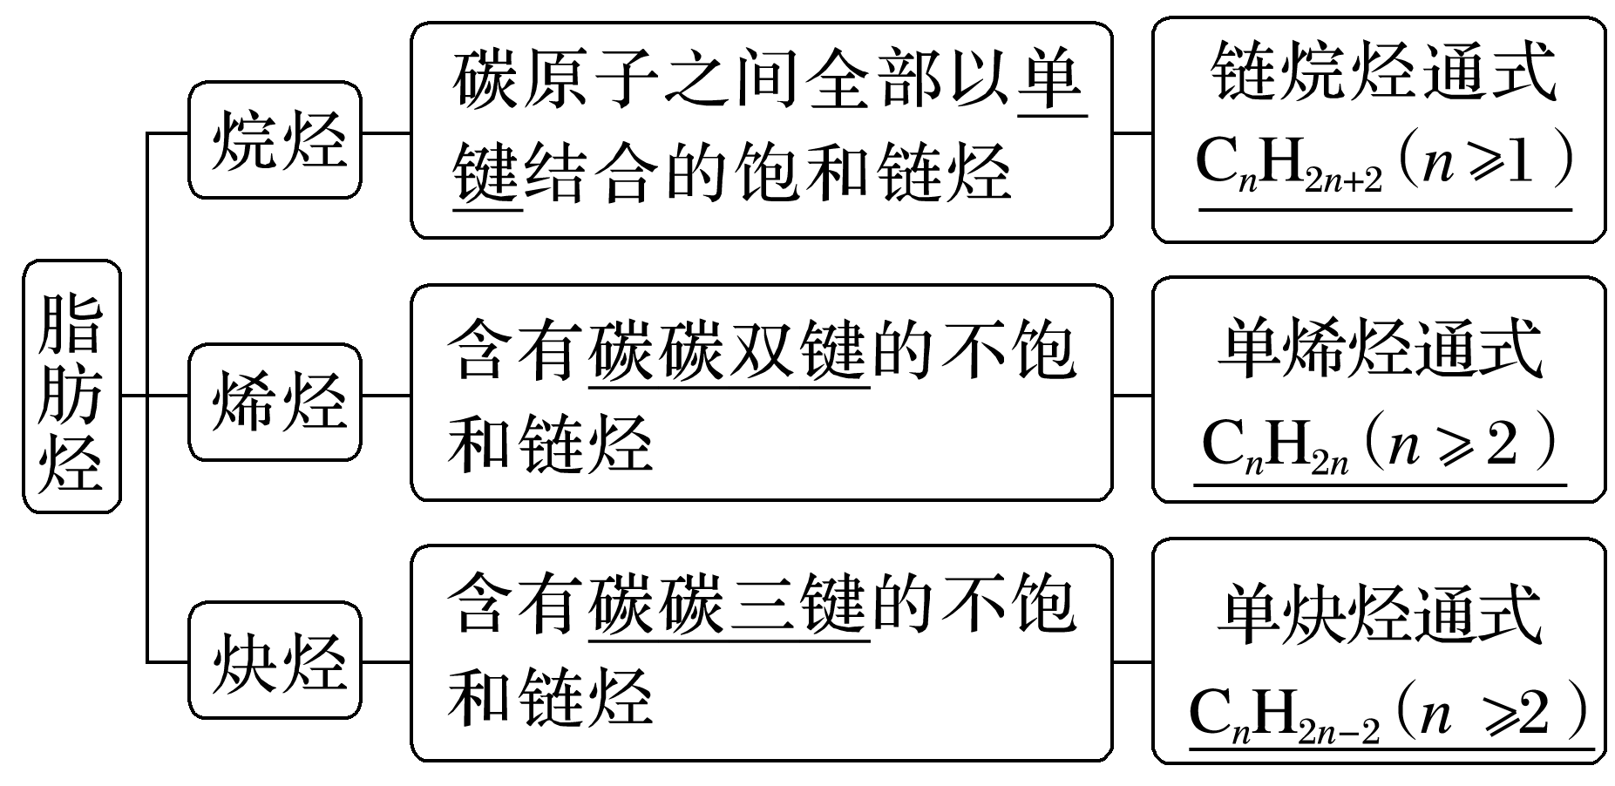

2．烷烃、烯烃、炔烃代表物的比较

|  |  |  |  |  |
| --- | --- | --- | --- | --- |
|  | | 甲烷 | 乙烯 | 乙炔 |
| 结构简式 | | CH4 | CH2==CH2 | CH≡CH |
| 结构特点 | | 只含单键 | 含碳碳双键 | 含碳碳三键 |
| 空间结构 | | 正四面体 | 平面形 | 直线形 |
| 物理性质 | | 无色气体，难溶于水 | | 无色气体，微溶于水 |
| 化学性质 | 燃烧 | 淡蓝色火焰 | 火焰明亮且伴有黑烟 | 火焰很明亮且伴有浓黑烟 |
| 溴(CCl4) | 不反应 | 加成反应 | 加成反应 |
| KMnO4 (H2SO4) | 不反应 | 氧化反应 | 氧化反应 |
| 主要反应类型 | | 取代 | 加成、聚合 | 加成、聚合 |

3.脂肪烃的物理性质

|  |  |
| --- | --- |
| 性质 | 变化规律 |
| 状态 | 常温下，含有1～4个碳原子的烃都是气态，随着碳原子数的增加，逐渐过渡到液态、固态 |
| 沸点 | 随着碳原子数的增加，沸点逐渐升高；同分异构体之间，支链越多，沸点越低 |
| 相对密度 | 随着碳原子数的增加，相对密度逐渐增大，密度均比水小 |
| 水溶性 | 均难溶于水 |

4.脂肪烃的化学性质

(1)取代反应

①取代反应：有机物分子中的某种原子(或原子团)被另一种原子(或原子团)所取代的反应。

②烷烃的卤代反应

a．反应条件：烷烃与气态卤素单质在光照条件下反应。

b．产物成分：多种卤代烃混合物(非纯净物)＋HX。

c．定量关系：～X2～HX，即取代1 mol氢原子，消耗1_mol卤素单质生成1_mol HX。

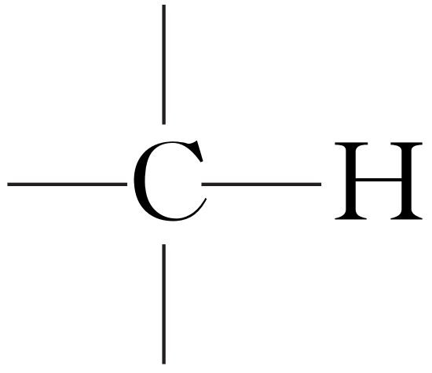

(2)加成反应

①加成反应：有机物分子中双键(或三键)连接的碳原子与其他原子或原子团直接结合生成新的化合物的反应。

②烯烃、炔烃的加成反应(写出下列有关反应的化学方程式)

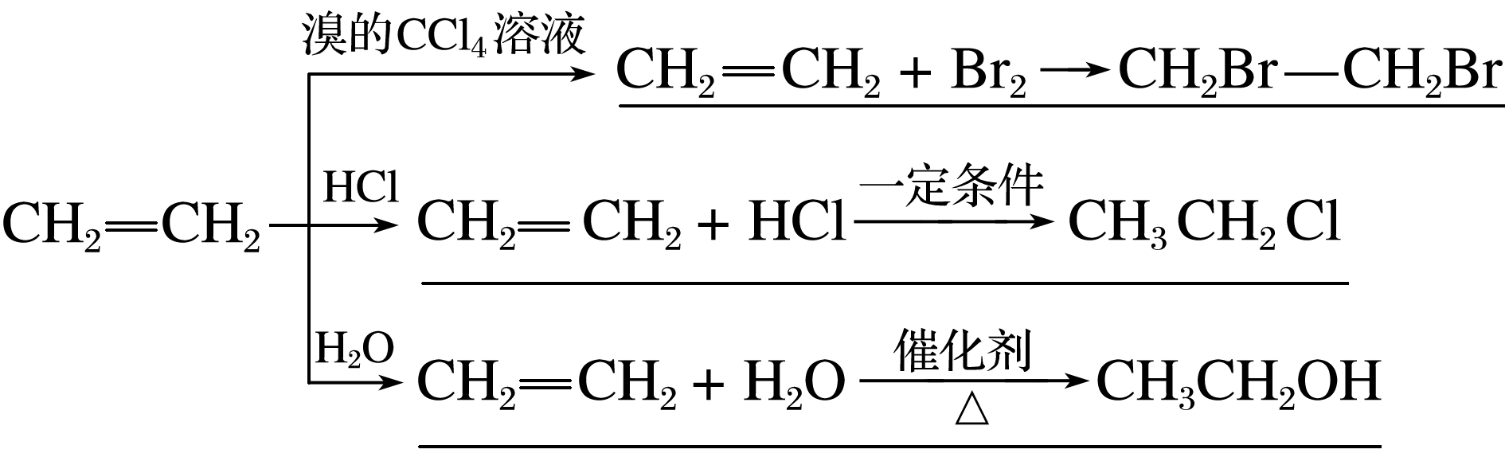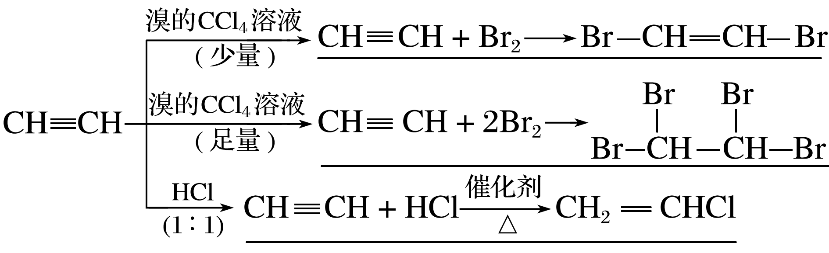

(3)加聚反应

①丙烯发生加聚反应的化学方程式为

*n*CH2==CH—CH3。

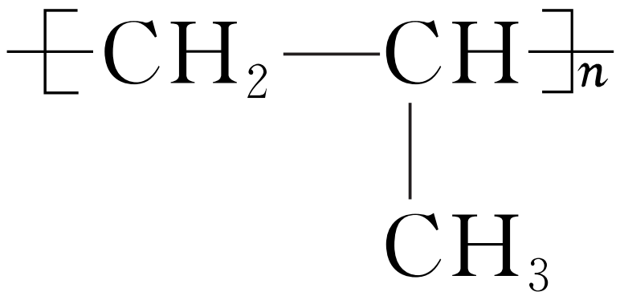

②乙炔发生加聚反应的化学方程式为

*n*CH≡CHCH==CH。

(4)二烯烃的加成反应和加聚反应

①加成反应

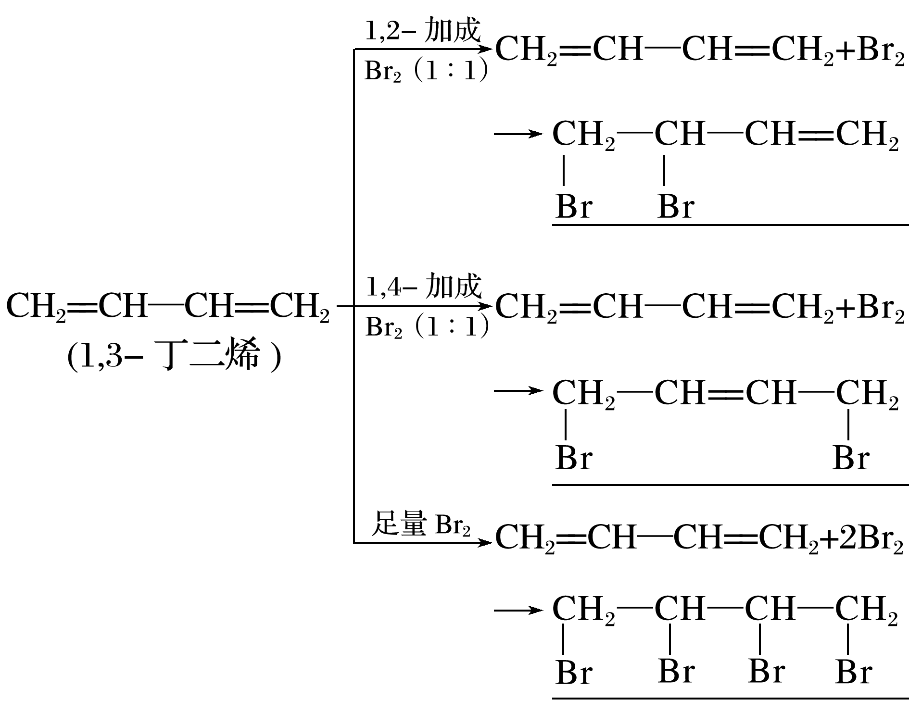

②加聚反应：*n*CH2==CH—CH==CH2CH2—CH==CH—CH2。

(5)烯烃、炔烃的氧化反应

烯烃、炔烃均能使酸性高锰酸钾溶液褪色，氧化产物依据结构而定。

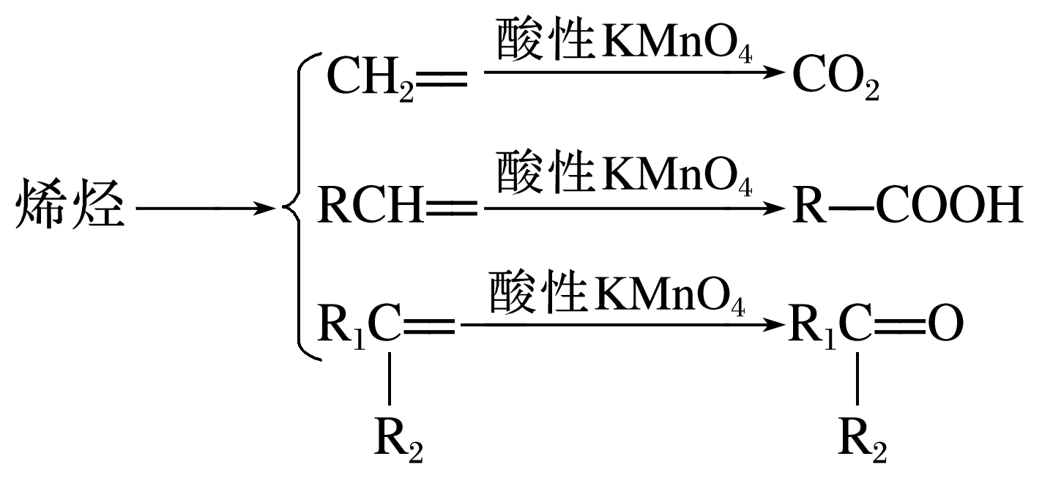

CH≡CHCO2(主要产物)

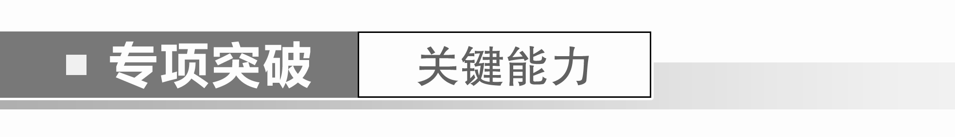

一、脂肪烃的结构与性质

1．下列关于常见烃的认识正确的是(　　)

A．C2H6与氯气发生取代反应、C2H4与HCl发生加成反应均可得到纯净的C2H5Cl

B．将甲烷和乙烯的混合气体通过盛有浓溴水的洗气瓶，即可提纯甲烷

C．乙烯结构中含有碳碳双键，苯中不含有碳碳双键，但两者均可以发生加成反应

D．甲烷和苯都是常见的燃料，燃烧时甲烷的火焰更明亮

答案　C

解析　C2H6与氯气发生取代反应得到的取代产物不唯一，无法得到纯净的C2H5Cl，A项错误；浓溴水易挥发，气体通过时会带出溴蒸气，B项错误；苯环中的碳碳键是一种介于碳碳单键和碳碳双键之间的独特的化学键，也能够发生加成反应，C项正确；苯含碳量高，燃烧时火焰比甲烷明亮，D项错误。

2．关于烷烃、烯烃和炔烃的下列说法，正确的是(　　)

A．链状烷烃的通式是C*n*H2*n*＋2，符合这个通式的烃为烷烃

B．单烯烃的通式是C*n*H2*n*，符合这个通式的烃一定是烯烃

C．烯烃和炔烃都能与溴水和酸性高锰酸钾溶液发生加成反应而使其褪色

D．同碳原子数的炔烃和二烯烃分子式相同，互为同系物

答案　A

解析　链烷烃的通式是C*n*H2*n*＋2，符合这个通式的烃一定为烷烃，故A正确；符合通式C*n*H2*n*(*n*≥2)的烃可能是环烷烃，故B错误；烯烃和炔烃都能被酸性高锰酸钾溶液氧化而使其褪色，故C错误；同碳原子数的炔烃和二烯烃分子式相同，结构不相似，因此不互为同系物，故D错误。

二、烃燃烧的定量分析

3．(2022·衡水中学模拟)150 ℃时，将1 L混合烃与9 L氧气混合，在密闭容器内充分燃烧，当恢复至150 ℃，体积恒定时，容器内压强增大8%，则该混合烃的组成是(　　)

A．甲烷与乙烷体积比是1∶4

B．丙炔与乙炔体积比是1∶4

C．乙烯与丁烷体积比是1∶4

D．乙烯与丁烯体积比是1∶4

答案　D

解析　根据烃燃烧的化学方程式：

C*x*H*y*＋(*x*＋)O2*x*CO2＋H2O(g)　Δ*V*

1 mol　(*x*＋)mol　　*x* mol　 mol　 －1

1 L　　　　　　　　　　　　　　　 0.8 L

可得*y*＝7.2，若是乙烯与丁烷，则乙烯与丁烷体积比是7∶8，C错误；若是乙烯与丁烯，则乙烯与丁烯体积比是1∶4，D正确。

4．现有CH4、C2H4、C2H6三种有机化合物：

(1)等质量的以上物质完全燃烧时消耗O2的量最多的是________。

(2)相同条件下，同体积的以上三种物质完全燃烧时消耗O2的量最多的是________。

(3)等质量的以上三种物质完全燃烧时，生成二氧化碳的量最多的是________，生成水的量最多的是________。

(4)在120 ℃、1.01×105 Pa下时，有两种气态烃和足量的氧气混合点燃，相同条件下测得反应前后气体体积没有发生变化，这两种气体是________。

答案　(1)CH4　(2)C2H6　(3)C2H4　CH4

(4)CH4和C2H4

5．分别完全燃烧等物质的量的下列各组物质，其中消耗氧气的量相等的是________(填序号)。

①C2H2与C2H4O　②C4H8与C6H12O6　③C7H8与C6H12　④HCOOCH3与CH3COOH

答案　①②③④

解析　方法1：分别计算完全燃烧1 mol每种有机物(C*x*H*y*O*z*)的耗氧量，*x*＋－的值相等的组合符合题目要求。

方法2：①中C2H4O可改写成“C2H2·H2O”；②中C6H12O6可改写成“C4H8·2CO2·2H2O”；③中C6H12比C7H8少1个C原子多4个H原子，而1 mol C和4 mol H的耗氧量均为1 mol；④中HCOOCH3与CH3COOH分子式相同。四组物质中，等物质的量的两物质完全燃烧时消耗氧气的量均相等。



有机物燃烧定量规律

1．一定温度下的气态烃完全燃烧前后气体体积的变化

(1)当燃烧后温度高于100 ℃，即水为气态时：

C*x*H*y*＋(*x*＋)O2*x*CO2＋H2O(g)

*V*后－*V*前＝－1

①*y*＝4，气体总体积不变；②*y*<4，气体总体积减小；③*y*>4，气体总体积增大。

(2)当燃烧后温度低于100 ℃，即水为液态时：

*V*前－*V*后＝＋1，气体体积总是减小。

2．有机物完全燃烧耗氧量规律

(1)等物质的量的有机物完全燃烧耗氧量计算

C*x*H*y*O*z*＋(*x*＋－)O2*x*CO2＋H2O

耗氧量可根据(*x*＋－)的值来比较。

(2)等质量的烃完全燃烧耗氧量计算

等质量的烃(C*x*H*y*)完全燃烧时，耗氧量取决于的值大小。比值越大，燃烧时耗氧量越大。

三、烯烃和炔烃的加成、氧化反应规律应用

6．某烃结构用键线式表示为，该烃与Br2按物质的量之比为1∶1加成时，所得产物有(　　)

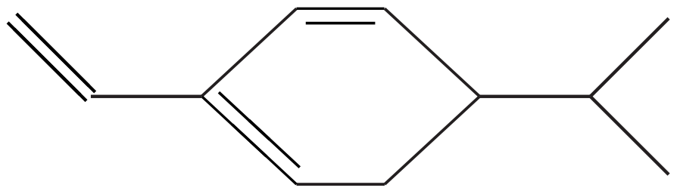

A．3种 B．6种 C．5种 D．4种

答案　C

7．某气态烃1 mol能与2 mol HCl加成，所得的加成产物又能与8 mol Cl2反应，最后得到一种只含C、Cl两种元素的化合物，则该气态烃为(　　)

A．丙烯 B．1-丁炔

C．丁烯 D．2-甲基-1,3-丁二烯

答案　B

解析　该有机物含有两个不饱和度，且含有6个H，则其化学式为C4H6。

8．某烃的分子式为C11H20，1 mol该烃在催化剂作用下可以吸收2 mol H2；用热的酸性KMnO4溶液氧化，得到丁酮()、琥珀酸()和丙酮()三者的混合物。写出该烃的结构简式：____________________________。

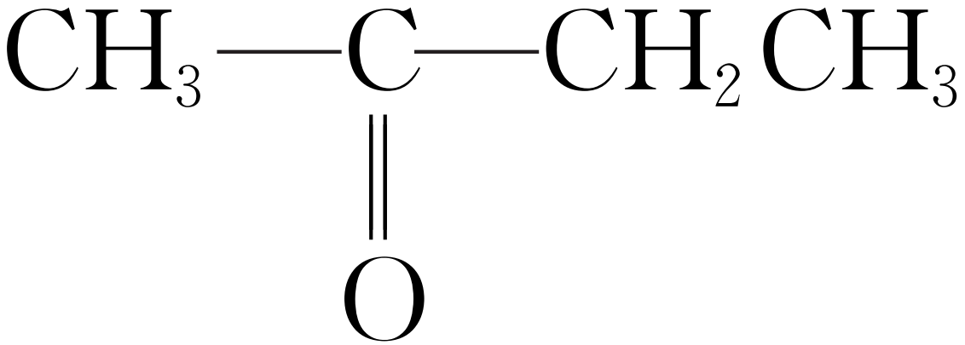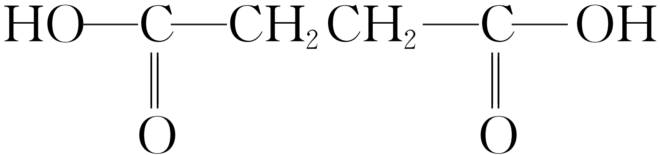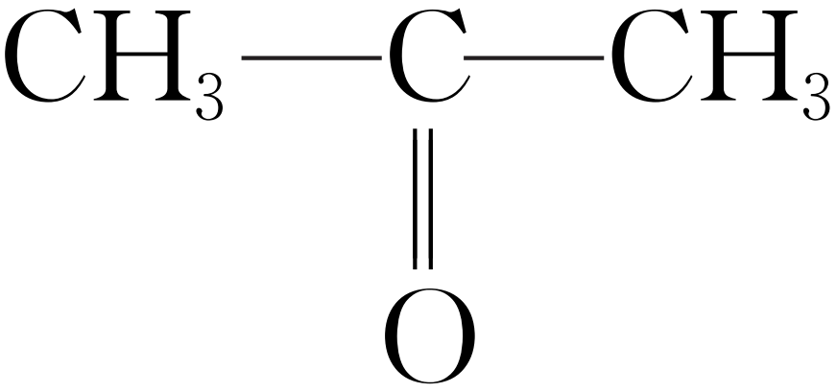

答案

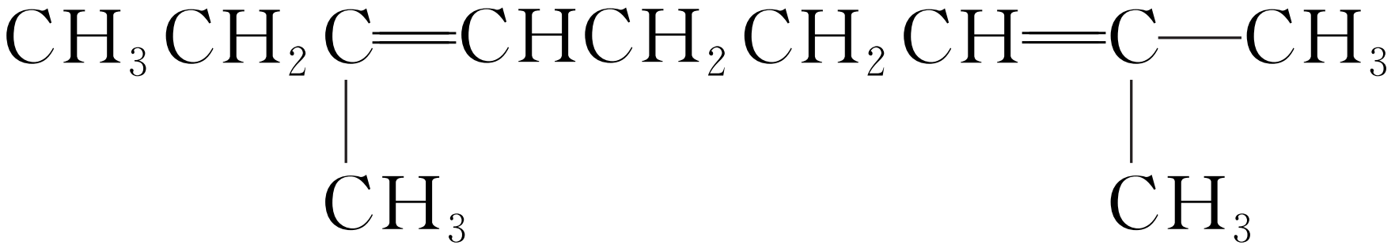

9．已知：。写出用环戊烷和2-丁炔为原料制备化合物的合成路线________________________________________________________________________________

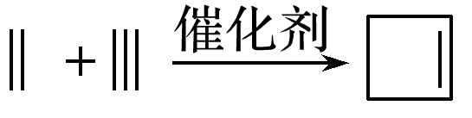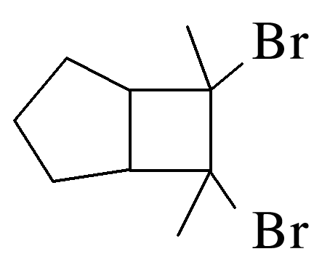

________________________________________________________________________(其他试剂任选)。

答案

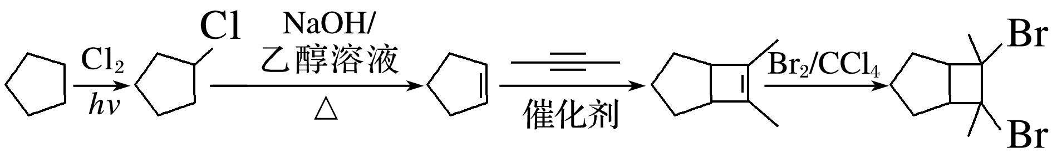

解析　由产物的结构简式，迁移已知信息可知要先制备，可由氯代烃发生消去反应得到，而氯代烃可由环戊烷与氯气在光照条件下发生取代反应制得。

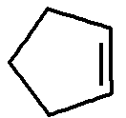

### 考点二　芳香烃



1．芳香烃

分子里含有一个或多个苯环的烃。

芳香烃

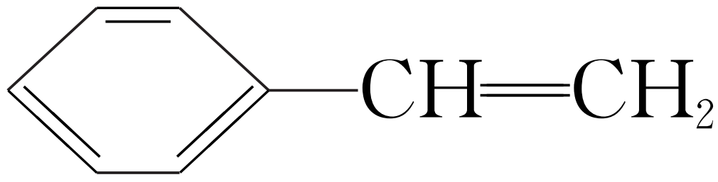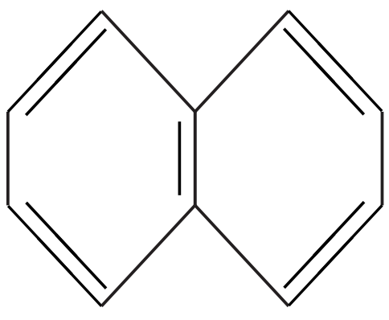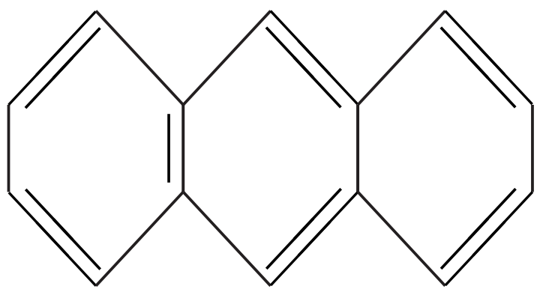

2．苯的化学性质

(1)取代反应

①硝化反应：

＋HNO3＋H2O。

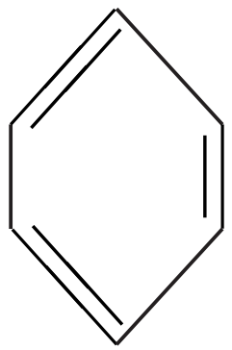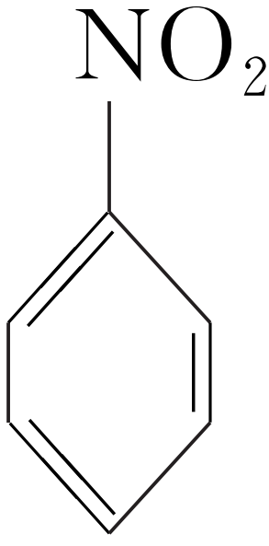

②卤代反应：

＋Br2＋HBr。

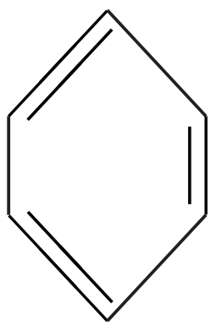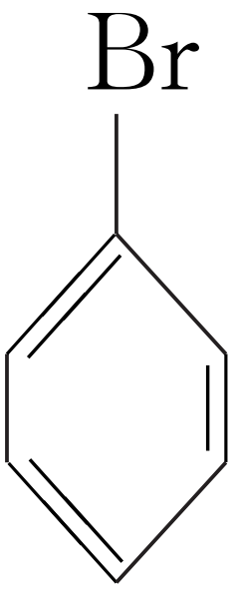

(2)加成反应：＋3H2。



(3)可燃烧，难氧化，不能使酸性KMnO4溶液褪色。

3．苯的同系物

烷基对苯环有影响，所以苯的同系物比苯易发生取代反应；苯环对烷基也有影响，所以苯环上的甲基能被酸性高锰酸钾溶液氧化。

完成下列有关苯的同系物的反应的化学方程式：

(1)硝化：＋3HNO3＋3H2O。

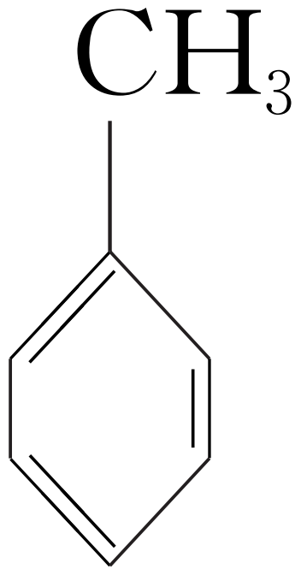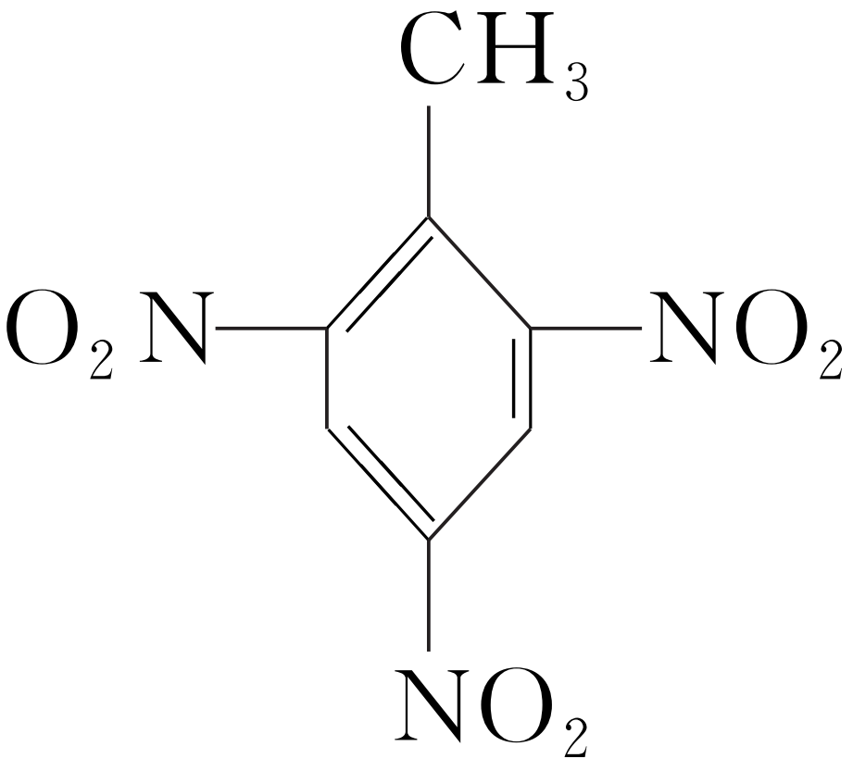

(2)卤代：＋Br2＋HBr；

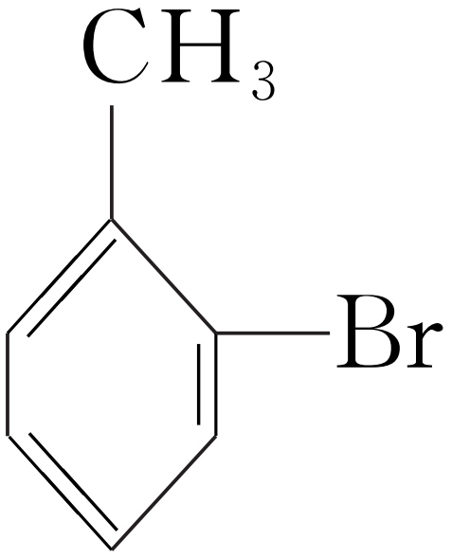

＋Cl2＋HCl。

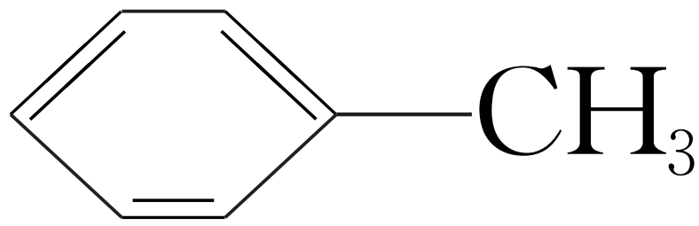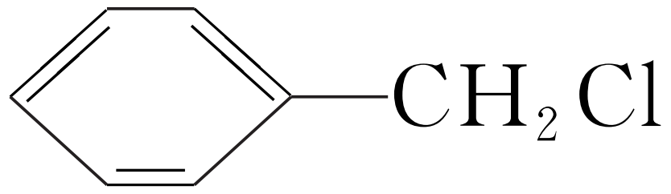

(3)易氧化，能使酸性KMnO4溶液褪色：。

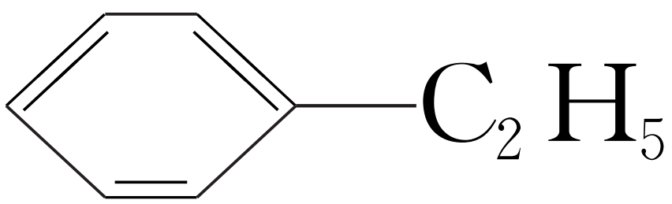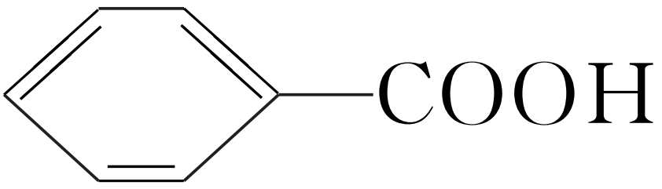

苯环上的定位效应

(1)邻、对位取代定位基

当苯环上已有下列基团时：烷基(—R)、—OH、—NH2、—OR、—NHCOR、—OOCR或—X(Cl、Br、I)，再新引入的取代基一般在原有取代基的邻位或对位。

(2)间位取代定位基

当苯环上已有下列基团时：—NO2、—CHO、—COOH、—CN、—COR、—CF3，再引入新的取代基一般在原有取代基的间位。如：＋HNO3＋H2O。

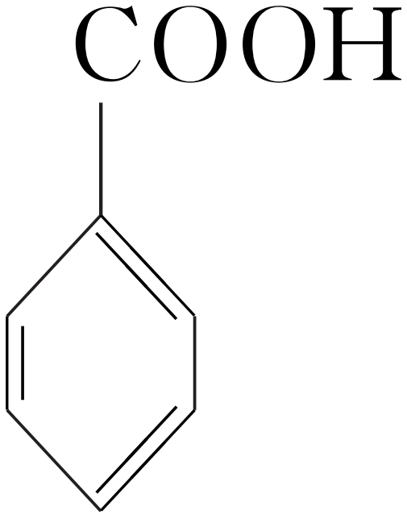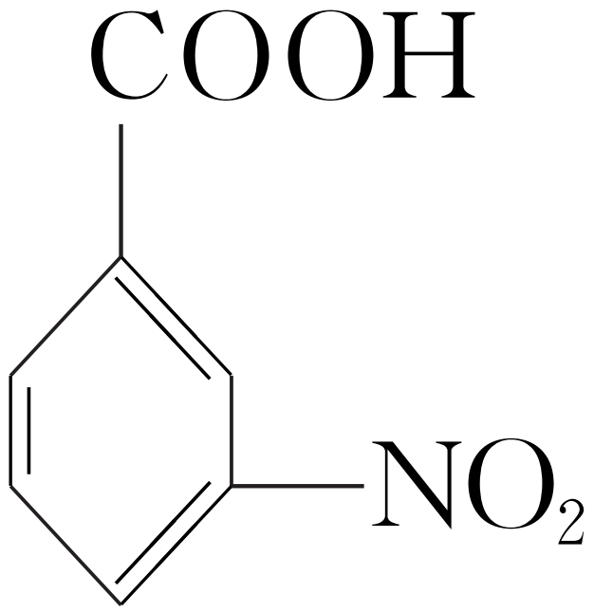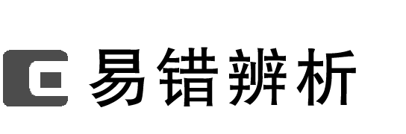

1．苯不具有典型的双键所具有的加成反应的性质，故不可能发生加成反应(　　)

2．可用酸性高锰酸钾溶液区别甲苯与环己烷(　　)

3．苯乙烯所有的原子一定在同一平面上(　　)

4．受甲基的影响，甲苯与浓硝酸反应易生成三硝基甲苯(　　)

5．甲苯能使溴水层褪色的原因是溴与苯环发生了取代反应(　　)

6．与互为同系物，且均能使酸性KMnO4溶液褪色(　　)

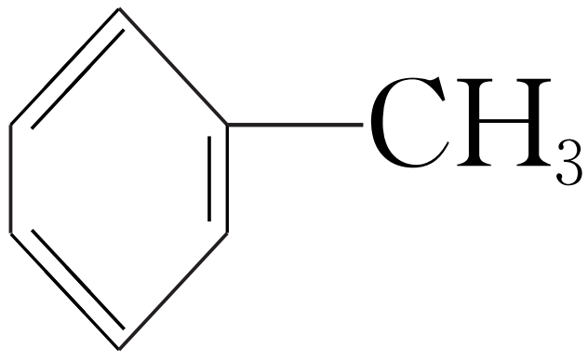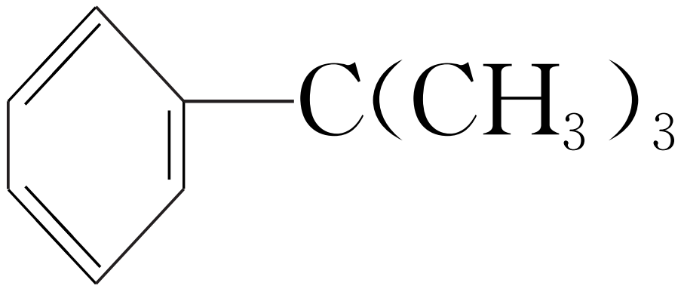

答案　1.×　2.√　3.×　4.√　5.×　6.×



1．有关苯的结构和性质，下列说法正确的是(　　)

A．与互为同分异构体

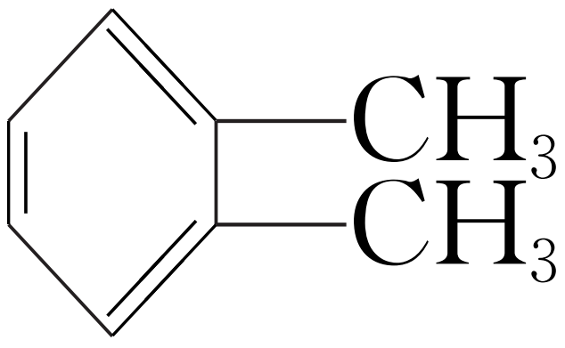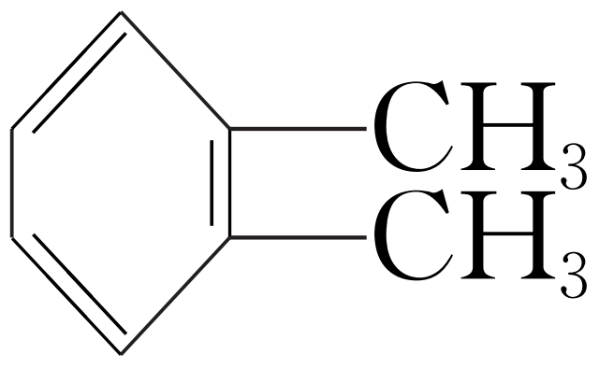

B．苯在空气中不易燃烧完全，燃烧时冒浓烟

C．煤干馏得到的煤焦油可以分离出苯，苯是无色、无味的液态烃

D．向2 mL苯中加入1 mL酸性高锰酸钾溶液，振荡后静置，可观察到液体分层，上层呈紫红色

答案　B

解析　与是同一种物质，A项错误；苯的含碳量高，在空气中不易完全燃烧而冒浓烟，B项正确；苯是无色、有特殊气味的液态烃，C项错误；苯的密度比水小，下层液体呈紫红色，D项错误。



2．下列关于芳香烃的说法错误的是(　　)

A．稠环芳香烃菲()在一定条件下能发生加成反应、硝化反应

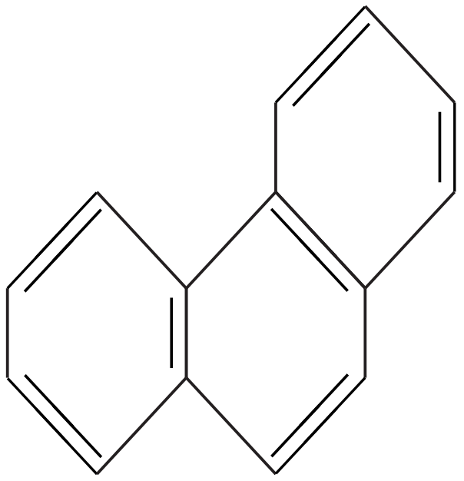

B．化合物是苯的同系物

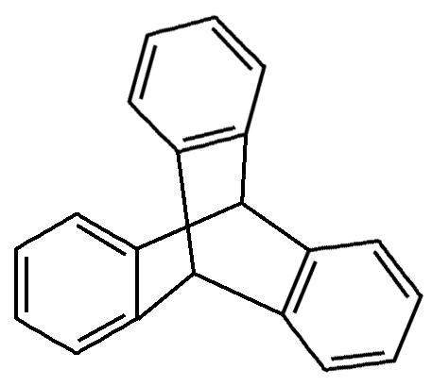

C．等质量的与苯完全燃烧消耗氧气的量相等

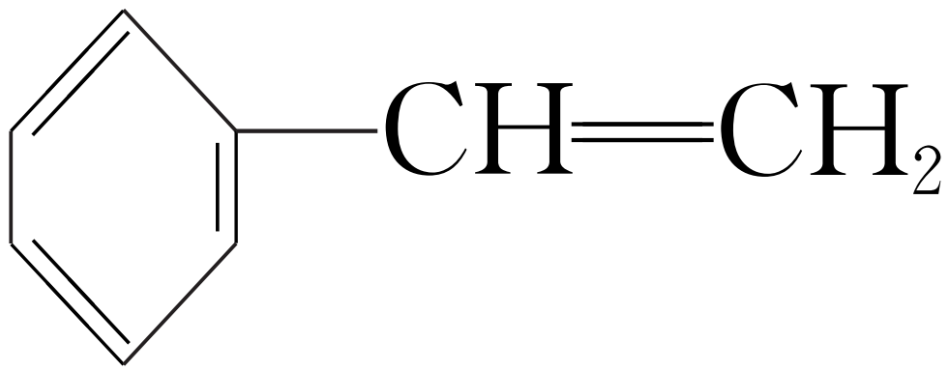

D．光照条件下，异丙苯[]与Cl2发生取代反应生成的一氯代物有2种

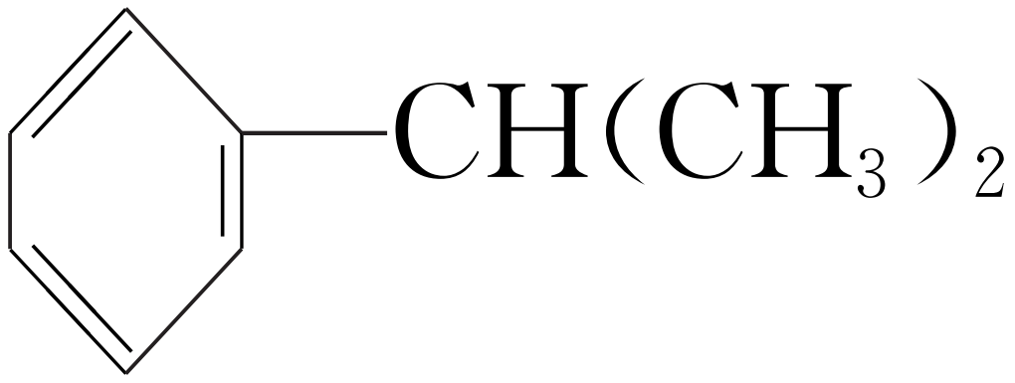

答案　B

解析　A项，菲属于芳香烃，与苯的性质相似，正确；B项，所述物质与苯在组成上不相差若干个CH2原子团，不互为同系物，错误；C项，苯与的最简式相同，因而等质量的两物质完全燃烧，消耗氧气的量相同，正确；D项，烷基上只有两种等效H原子，正确。



3．下列是甲苯的有关转化关系(部分产物没有标出)，下列有关叙述正确的是(　　)

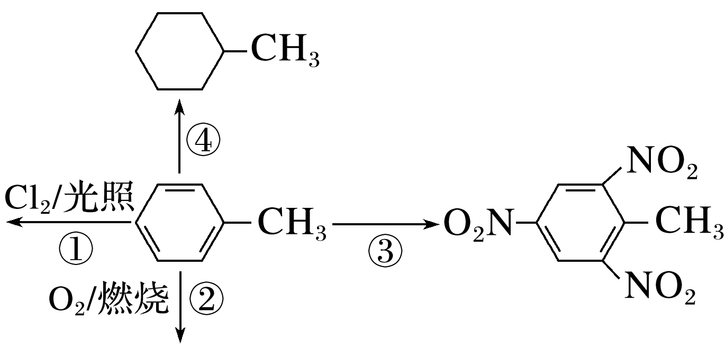

A．反应①为取代反应，其产物可能是

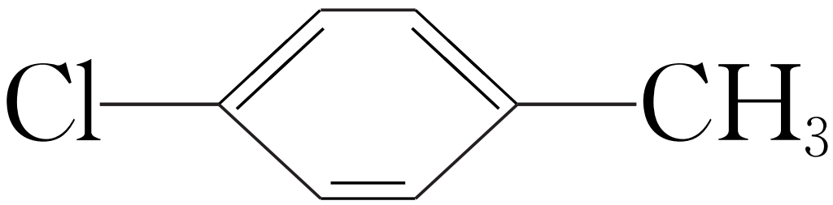

B．反应②的现象是火焰明亮并伴有浓烟

C．反应③为取代反应，反应条件是加热

D．反应④是1 mol甲苯与1 mol H2发生加成反应

答案　B

解析　氯气与甲苯在光照条件下取代甲基上的H，故A错误；由于甲苯分子中碳含量非常高，故甲苯燃烧时，燃烧不充分有浓烟，故B正确；甲苯与浓硝酸的反应条件是浓硫酸、加热，故C错误。

### 考点三　煤　石油　天然气



1．煤的综合利用

(1)煤的组成

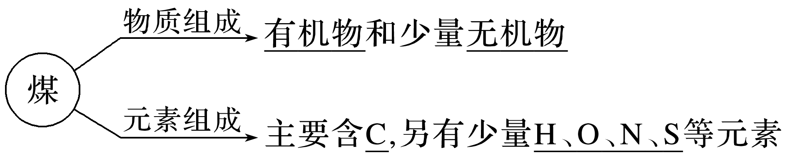

(2)煤的加工

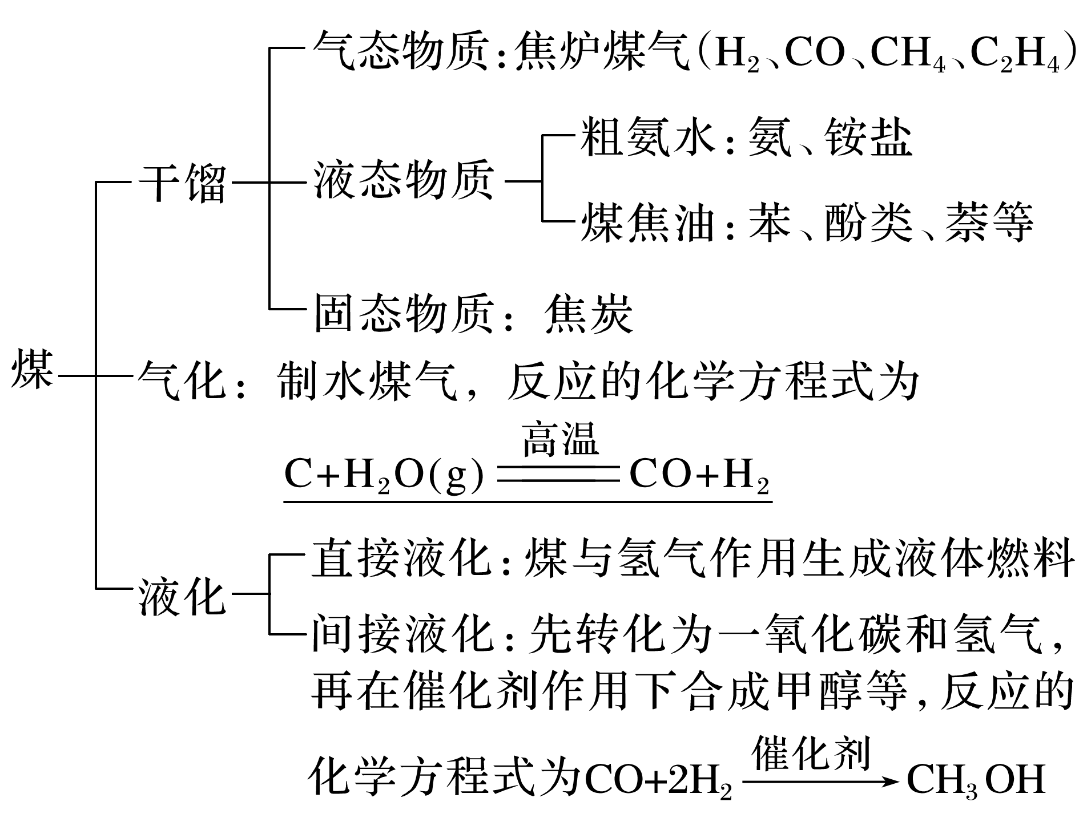

2．石油的综合利用

(1)石油的成分：①元素组成：C、H以及少量的O、S、N等。②物质组成：烷烃、环烷烃及少量芳香烃等。

(2)石油加工

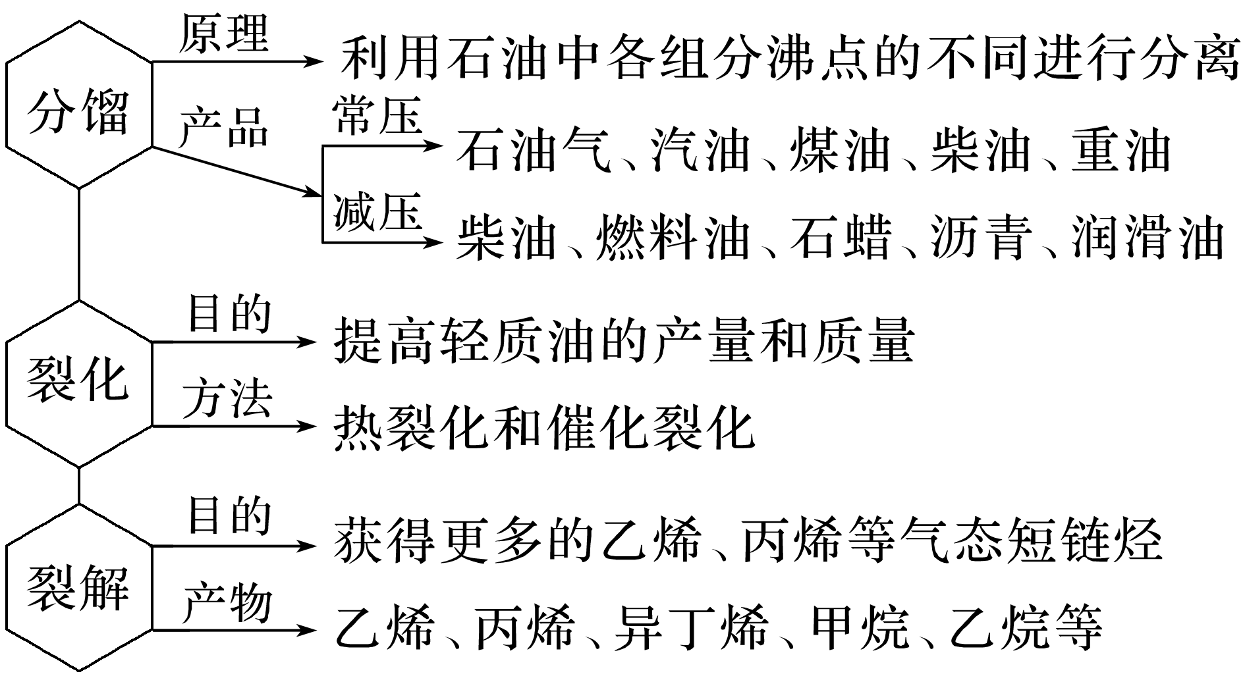

3．天然气的综合利用

(1)主要成分是CH4，是一种清洁的化石燃料和重要的化工原料。

(2)天然气与水蒸气反应制取H2的化学方程式为CH4＋H2O(g)CO＋3H2。



1．煤的干馏、液化和气化是化学变化，而石油的分馏、裂化是物理变化(　　)

2．直馏汽油与裂化汽油均可以作溴水或碘水的萃取剂(　　)

3．天然气和液化石油气是我国目前推广使用的清洁燃料(　　)

4．石油的裂解可得到甲烷、乙烯、丙烯等重要化工原料(　　)

5．煤干馏主要得到焦炭、煤焦油、出炉煤气(　　)

答案　1.×　2.×　3.√　4.√　5.√



1．下列关于石油和石油化工的说法错误的是(　　)

A．石油是由各种碳氢化合物组成的混合物

B．石油分馏得到的各馏分是由各种碳氢化合物组成的混合物

C．石油裂解和裂化的主要目的都是得到重要产品乙烯

D．实验室里，在氧化铝粉末的作用下，用石蜡可以制出汽油

答案　C

解析　石油分馏得到的各馏分为烃类物质的混合物，故B正确；石油裂化的目的是提高轻质液体燃料(汽油、煤油、柴油等)的产量，特别是提高汽油的产量，裂解的目的是获得乙烯、丙烯等化工原料，故C错误。

2．(2022·苏州模拟)下列关于煤和石油的说法正确的是(　　)

A．由于石油中含有乙烯，所以石油裂解气中乙烯的含量较高

B．由于煤中含有苯、甲苯等芳香族化合物，所以可从煤干馏的产品中分离得到苯

C．石油没有固定的熔、沸点，但其分馏产物有固定的熔、沸点

D．石油的裂解气、煤干馏得到的焦炉气都能使酸性KMnO4溶液褪色

答案　D

解析　石油是由多种碳氢化合物组成的复杂混合物，不含乙烯，A项错误；煤经过干馏可得到苯和甲苯等，但煤本身不含苯和甲苯等，B项错误；石油分馏所得的馏分仍是混合物，没有固定的熔、沸点，C项错误；石油的裂解气、煤干馏得到的焦炉气中均含有烯烃，都能使酸性KMnO4溶液褪色，D项正确。

3．(2022·苏州模拟)如图所示是实验室干馏煤的装置图，回答下列问题：

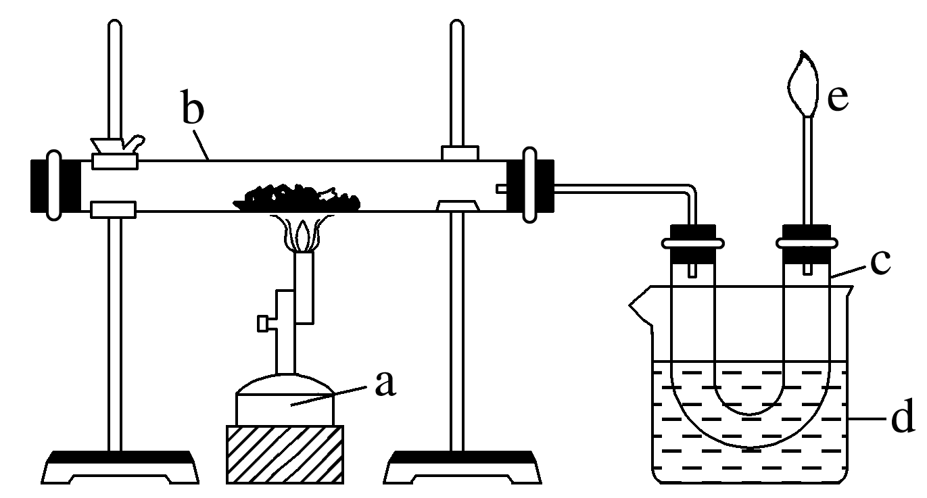

(1)写出图中仪器名称：a________，d________。

(2)仪器d的作用是______________________________________________________________，c中液体有________和________，其中无机物里溶有________，可用________检验。有机物可以通过________的方法将其中的重要成分分离出来。

(3)e处点燃的气体主要成分有________(填化学式)，火焰的颜色是________。

答案　(1)酒精喷灯　烧杯　(2)盛装冷水对蒸气进行冷却　粗氨水　煤焦油　氨　酚酞溶液(答案合理即可)　蒸馏　(3)H2、CH4、C2H4、CO　淡蓝色

解析　根据煤干馏的主要产品，可知b中得到的应是焦炭，c中得到的应是粗氨水和煤焦油，e处点燃的应是焦炉气。其中粗氨水中溶有氨，呈碱性，可用酚酞溶液等检验；煤焦油主要是苯、甲苯、二甲苯等的混合物，应用蒸馏的方法分离；焦炉气的主要成分有CH4、CO、H2、C2H4，燃烧时火焰呈淡蓝色。



1．(2022·辽宁，4)下列关于苯乙炔()的说法正确的是(　　)

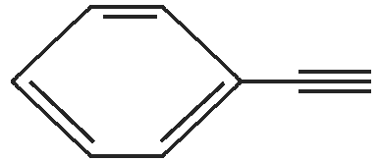

A．不能使酸性KMnO4溶液褪色

B．分子中最多有5个原子共直线

C．能发生加成反应和取代反应

D．可溶于水

答案　C

解析　苯乙炔分子中含有碳碳三键，能使酸性KMnO4溶液褪色，A错误；如图所示：，苯乙炔分子中最多有6个原子共直线，B错误；苯乙炔分子中含有苯环和碳碳三键，能发生加成反应，苯环上的氢原子能被取代，可发生取代反应，C正确；苯乙炔属于烃，难溶于水，D错误。

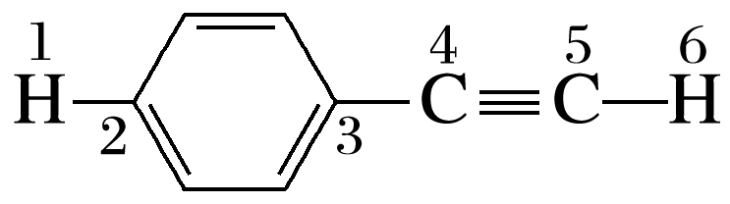

2．(2021·河北，8)苯并降冰片烯是一种重要的药物合成中间体，结构简式如图。关于该化合物，下列说法正确的是(　　)

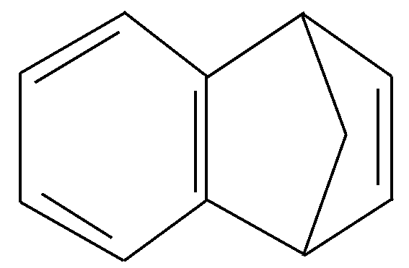

A．是苯的同系物

B．分子中最多8个碳原子共平面

C．一氯代物有6种(不考虑立体异构)

D．分子中含有4个碳碳双键

答案　B

解析　苯的同系物是苯环上的氢原子被烷基取代的产物，故A错误；由结构简式可知，苯并降冰片烯分子中苯环上的6个碳原子和连在苯环上的2个碳原子共平面，故B正确；由结构简式可知，苯并降冰片烯分子的结构上下对称，分子中含有5种类型氢原子，则一氯代物有5种，故C错误；分子中只含有1个碳碳双键，故D错误。

3．(2020·天津，9改编)下列关于的说法正确的是(　　)

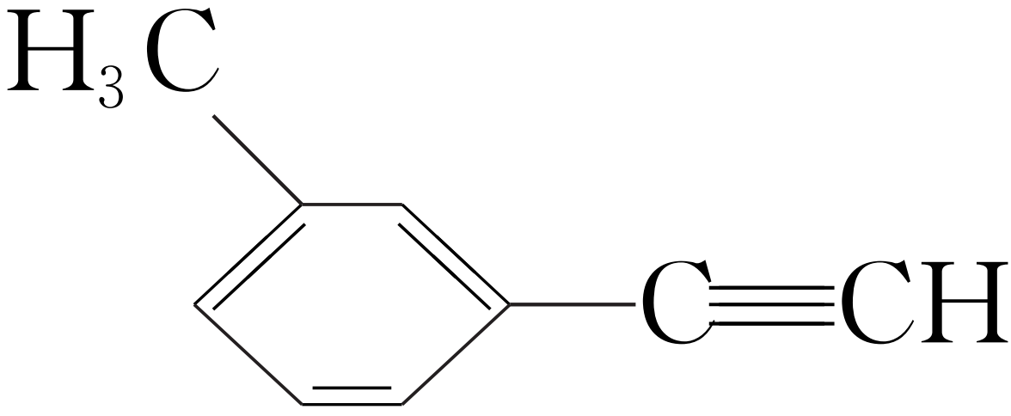

A．该有机物能使溴的四氯化碳溶液、酸性高锰酸钾溶液褪色

B．分子中共平面的原子数目最多为14

C．分子中的苯环由单双键交替组成

D．与Cl2发生取代反应生成两种产物

答案　A

解析　分子中含有碳碳三键，能与溴加成，能被酸性高锰酸钾溶液氧化，故A正确；根据苯中12个原子共平面，乙炔中四个原子共直线，甲烷中三个原子共平面，因此分子中共平面的原子数目最多为15个(甲基中碳原子和其中一个氢原子与其他原子共面)，故B错误；苯环中碳碳键是介于碳碳单键和双键之间独特的键，故C错误；与Cl2发生取代反应，取代甲基上的氢有一种产物，取代苯环上的氢有四种产物，因此取代反应生成五种产物，故D错误。

4．(2019·上海等级考，7)已知有一种烃的结构类似自行车，简称“自行车烃”，如图所示，下列关于它的叙述正确的是(　　)

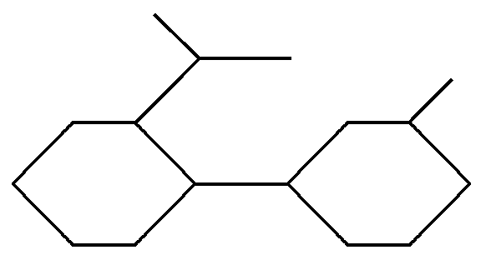

A．易溶于水

B．可以发生取代反应

C．其密度大于水的密度

D．与环己烷互为同系物

答案　B

解析　A项，烃难溶于水，错误；B项，烃可以与卤素单质发生取代反应，正确；C项，烃的密度小于水的密度，错误；D项，“自行车烃”与环己烷结构不相似，不互为同系物，错误。

## 课时精练

1．下列说法正确的是(　　)

A．煤炭是赋存于地下的再生性化石能源资源，素有“工业粮食”之称

B．裂化汽油可以用来萃取溴水中的溴

C．石油的分馏和煤的液化都是发生了物理变化

D．天然气是较清洁的能源

答案　D

解析　煤炭是不可再生的化石能源资源，A项错误；裂化汽油可与溴发生加成反应，但不可以用来萃取溴水中的溴，B项错误；煤的气化、液化都是化学变化，C项错误；天然气燃烧后生成水和二氧化碳，是较清洁的能源，D项正确。

2．下列有关烷烃的说法正确的是(　　)

A．链烷烃的分子组成都满足C*n*H2*n*＋2(*n*≥1)，彼此都互为同系物

B．戊烷(C5H12)有三种结构

C．CH3Cl只有一种结构，说明甲烷是正四面体结构而不是平面结构

D．正丁烷的四个碳原子可以在同一条直线上

答案　B

解析　是彼此不都互为同系物，如正戊烷和新戊烷，二者互为同分异构体，A错误；戊烷(C5H12)有正戊烷、异戊烷和新戊烷三种结构，三种物质互为同分异构体，B正确；若甲烷为平面结构，其一氯代物也只有一种，C错误；正丁烷分子中四个碳原子呈锯齿形连接，不在一条直线上，D错误。

3．(2022·贵阳模拟)下列关于有机物的说法正确的是(　　)

A．苯、乙醇和乙烯都能发生加成反应

B．苯乙烯()易溶于水及甲苯

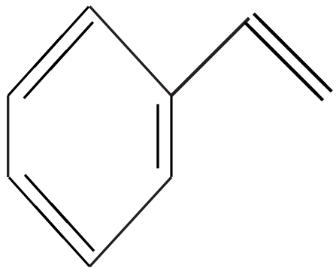

C．的一氯代物有四种

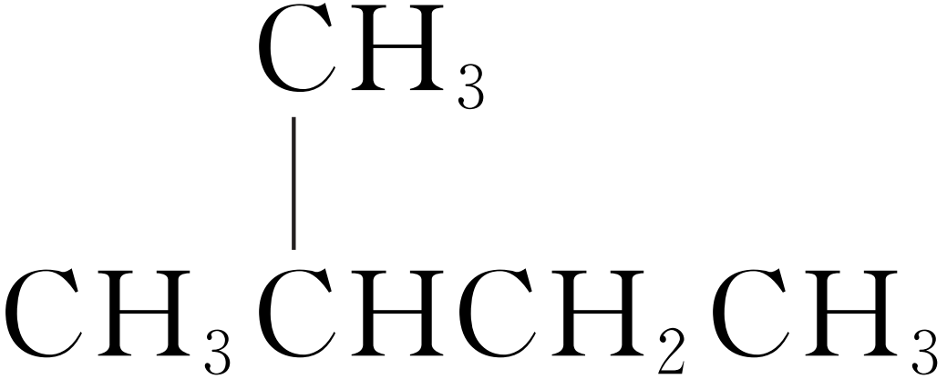

D．CH2==CH—CH==CH2中所有原子不可能共平面

答案　C

解析　苯和乙烯均为不饱和烃，都能发生加成反应，但乙醇属于饱和一元醇，不能发生加成反应，A错误；苯乙烯()属于烃类，难溶于水，易溶于甲苯，B错误；根据等效氢原理可知，的一氯代物有四种，如图所示：，C正确；CH2==CH—CH==CH2中存在两个碳碳双键所在的平面，中间以碳碳单键连接，可以任意旋转，故CH2==CH—CH==CH2中所有原子可能共平面，D错误。

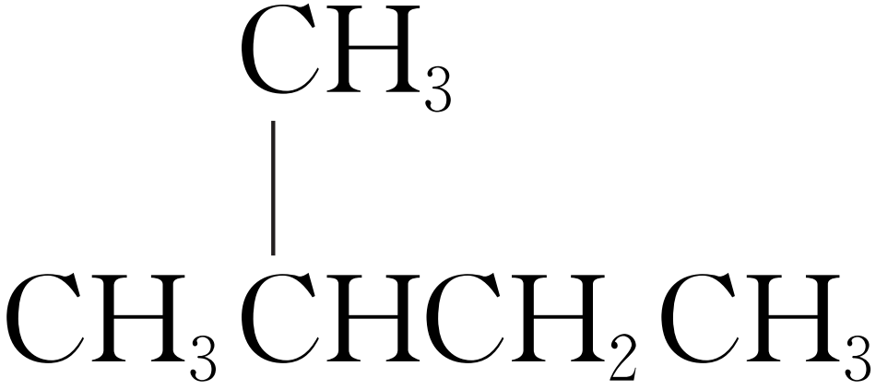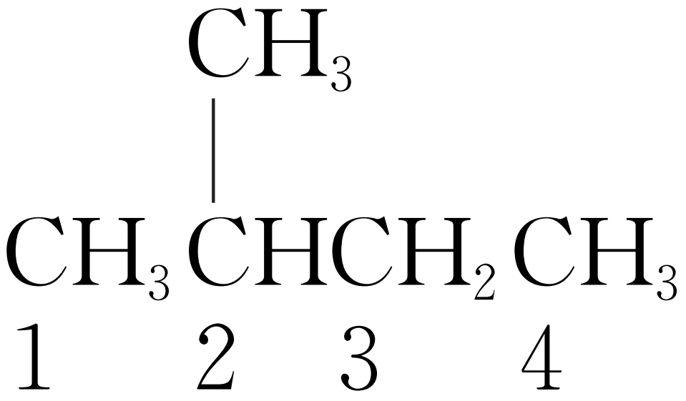

4．有8种物质：①甲烷；②苯；③聚乙烯；④聚1,3-丁二烯；⑤2-丁炔；⑥环己烷；⑦邻二甲苯；⑧环己烯。其中既能使酸性高锰酸钾溶液褪色，又能使溴的四氯化碳溶液褪色的是(　　)

A．③④⑤⑧ B．④⑤⑧

C．④⑤⑦⑧ D．③④⑤⑦⑧

答案　B

解析　含有碳碳双键或碳碳三键的有机物既能使酸性高锰酸钾溶液褪色，又能使溴的四氯化碳溶液褪色，B项正确。

5．下列对有机物的描述错误的是(　　)

A．1 mol 完全燃烧消耗11 mol O2

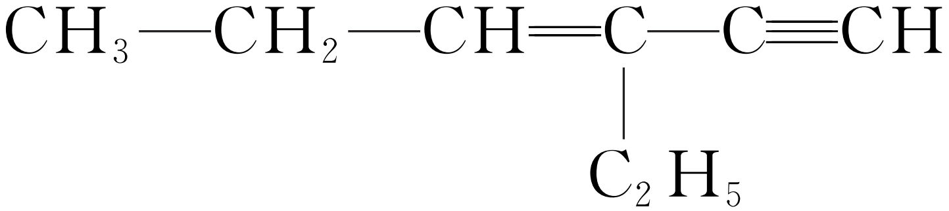

B．乙烷和1-丁炔的物质的量共1 mol，完全燃烧生成3 mol H2O

C．相同物质的量的乙炔与苯分别在足量的氧气中完全燃烧，消耗氧气的量相同

D．相同物质的量的丙烷、丙烯和丙炔3种物质完全燃烧，生成的气体在标准状况下的体积相同

答案　C

解析　有机物分子式为C8H12，根据(*x*＋)计算1 mol该有机物消耗11 mol O2，A项正确；二者化学式中氢原子数均为6，B项正确；苯分子中的碳、氢原子数较多，故等物质的量的乙炔和苯完全燃烧的耗氧量不同，C项错误；相同物质的量的三种有机物中碳原子数相同，因而产生的二氧化碳的体积相同。

6．某温度和压强下，将4 g由三种炔烃(分子中都只含有一个—C≡C—)组成的混合气体与足量的H2反应，充分加成后，生成4.4 g三种对应的烷烃，则所得烷烃中一定有(　　)

A．异丁烷 B．乙烷

C．丙烷 D．丁烷

答案　B

解析　*n*(H2)＝＝0.2 mol，因为1 mol炔烃可以与2 mol H2完全加成，故*n*(炔)＝0.1 mol。三种炔烃的平均摩尔质量＝＝40 g·mol－1，即平均相对分子质量为40。由平均值原理可知，三种炔烃中必有相对分子质量小于40的炔烃，而相对分子质量小于40的炔烃只有乙炔，由此可推知加成后所得烷烃中必含乙烷。

7．由乙烯的性质推测丙烯(CH2==CH—CH3)的性质，错误的是(　　)

A．能使酸性KMnO4溶液褪色

B．能在空气中燃烧

C．与溴发生加成反应的产物是CH2Br—CH2—CH2Br

D．聚丙烯的结构可以表示为

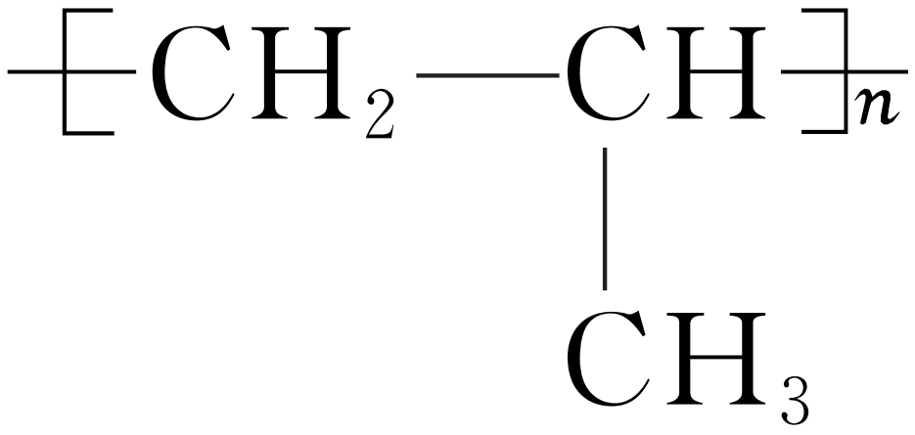

答案　C

解析　丙烯含有碳碳双键，能被酸性高锰酸钾溶液氧化，能使其褪色，A正确；丙烯属于烃，可燃烧生成二氧化碳和水，B正确；丙烯与溴发生加成反应的产物是CH2BrCHBrCH3，C错误。

8．下列关于有机物(a)、(b)、(c)的说法错误的是(　　)

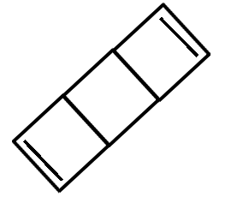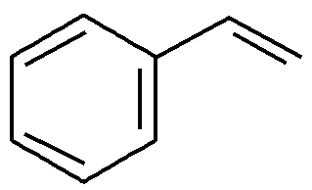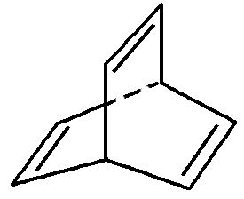

A．a、b、c的分子式均为C8H8

B．b的所有原子可能处于同一平面

C．c的二氯代物有4种

D．a、b、c均能使溴水和酸性KMnO4溶液褪色

答案　C

解析　b中苯环、碳碳双键为平面结构，与苯环或碳碳双键上的碳原子直接相连的所有原子处于同一平面，单键可以旋转，则b中所有原子可能处于同一平面，故B正确；c有两种氢原子，采用“定一移一”法，先固定一个Cl，第二个Cl的位置如图所示：，移动第一个Cl在①位、第二个Cl在④位，则c的二氯代物共有6种，故C错误；a、b、c中均有碳碳双键，具有烯烃的性质，均能使溴水和酸性KMnO4溶液褪色，故D正确。

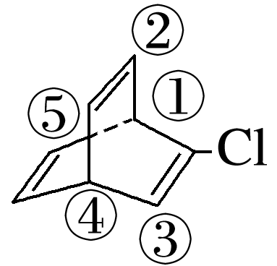

9．由于碳碳双键()中的π键不能自由旋转，因此和是两种不同的化合物，互为顺反异构体，则分子式为C3H2Cl4的链状化合物有(　　)

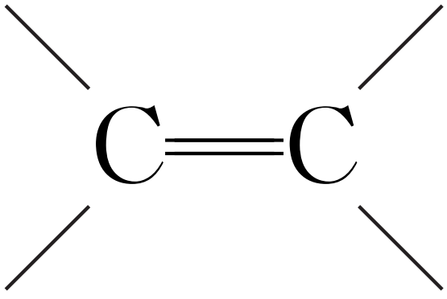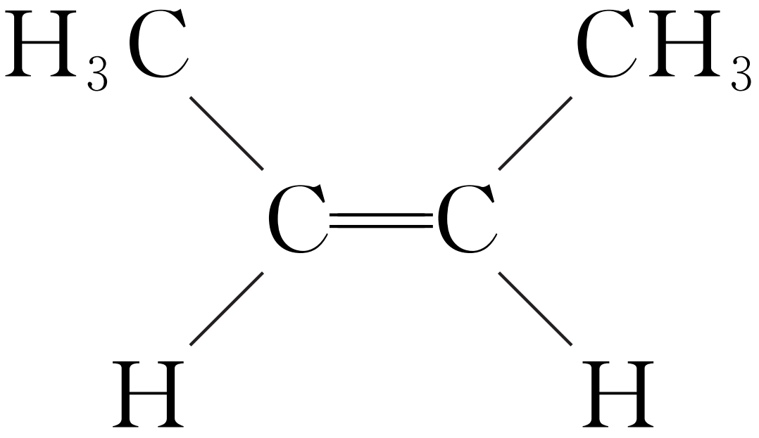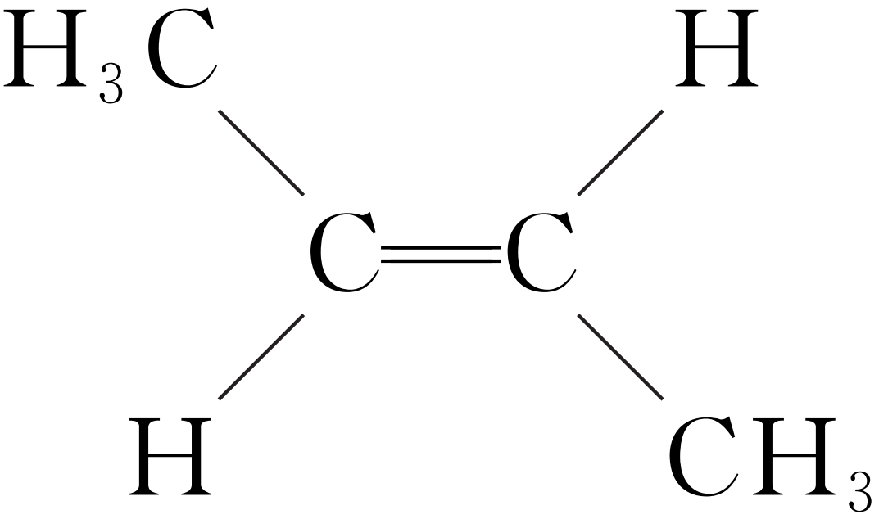

A．4种 B．5种 C．6种 D．7种

答案　D

解析　分子式为C3H2Cl4的链状化合物有①CHCl==CCl—CHCl2、②CH2==CCl—CCl3、③CHCl==CH—CCl3、④CCl2==CH—CHCl2、⑤CCl2==CCl—CH2Cl，其中①③有顺反异构体，故符合条件的化合物有7种。

10．烯烃经臭氧氧化，并经锌和水处理可得醛和酮：

＋R2—CHO下列烯烃经臭氧氧化，并经锌和水处理，完全反应后生成的产物多于一种的是(　　)

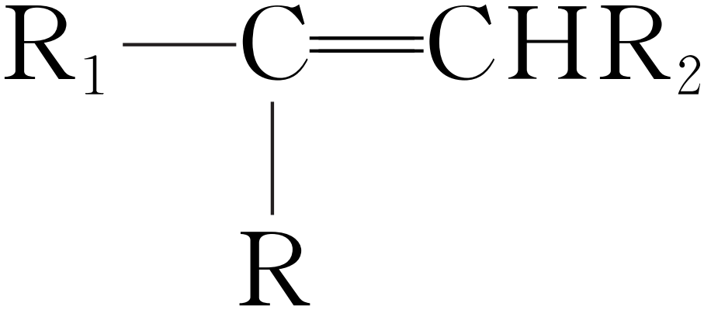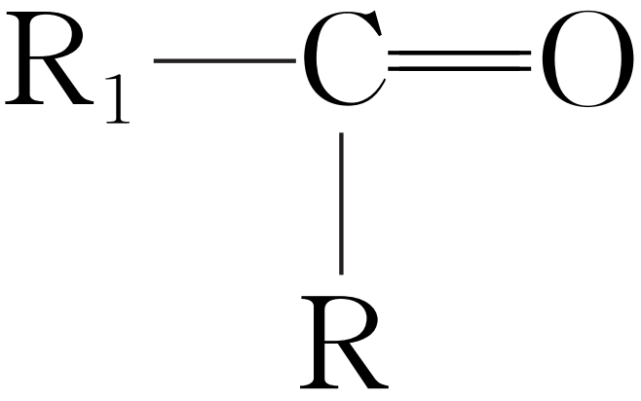

A. B.

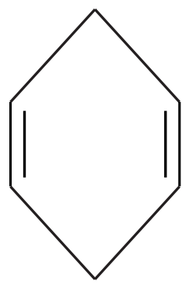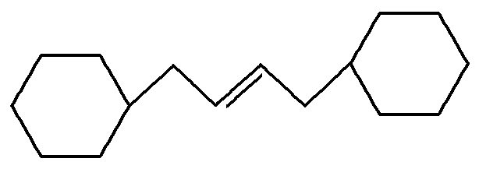

C. D.

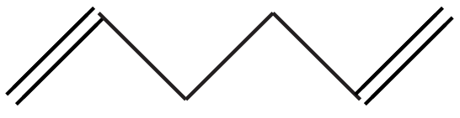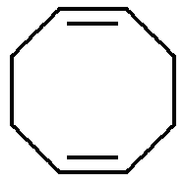

答案　C

解析　该分子结构对称，反应只能生成OHCCH2CHO，A错误；该分子结构对称，反应后只能生成，B错误；该物质反应后生成HCHO、OHCCH2CH2CHO两种物质，C正确；该物质反应后生成OHCCH2CH2CHO，D错误。

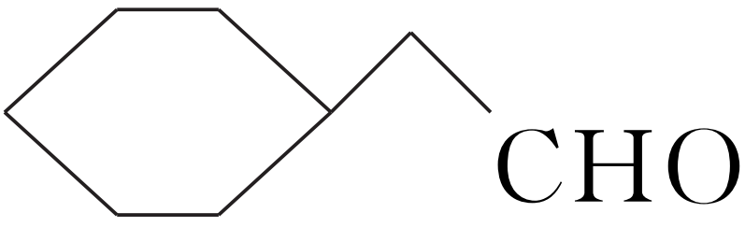

11．(2023·苏州月考)有机化合物X()是合成重要医药中间体的原料。下列关于化合物X的说法错误的是(　　)

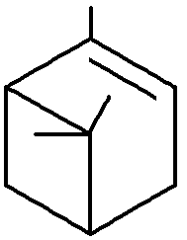

A．分子中有7个碳原子共平面

B．能使酸性KMnO4溶液褪色

C．能与HBr发生加成反应

D．X的同分异构体中不存在芳香族化合物

答案　A

解析　分子中存在碳碳双键，根据乙烯分子中有6个原子共面，可知该分子中有5个碳原子共平面，A错误；含碳碳双键的有机物能使酸性KMnO4溶液褪色，能与HBr发生加成反应，B、C正确；X含有2个环和一个碳碳双键，共3个不饱和度，苯环中含有4个不饱和度，则X的同分异构体中不存在芳香族化合物，D正确。

12．下列有机物均具有较高的对称性。下列有关它们的说法正确的是(　　)

A．有机物与等物质的量氢气加成后的产物有两种

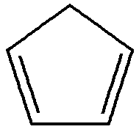

B．有机物所有原子都在同一平面内

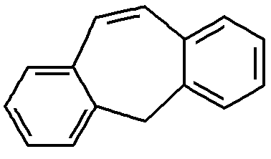

C．有机物和有机物互为同系物

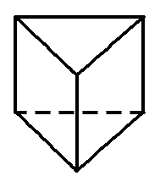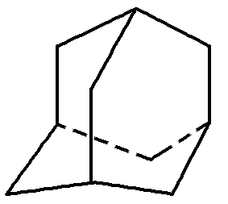

D．有机物和有机物的二氯代物数目不相同

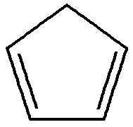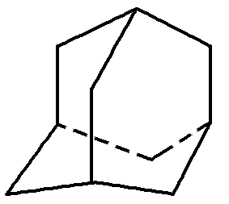

答案　D

解析　有机物与等物质的量氢气虽可发生1,2-加成和1,4-加成，但产物只有1种，A错误；有机物中，—CH2—中碳及周围的4个原子不可能在同一平面内，B错误；二者结构不相似，不互为同系物，C错误；有机物和有机物的二氯代物分别有7种和6种，D正确。

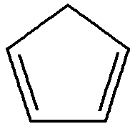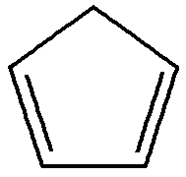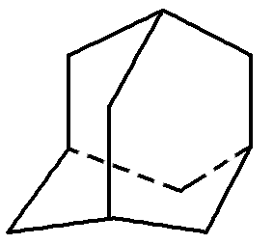

13．环癸五烯的结构简式可表示为，下列说法正确的是(　　)

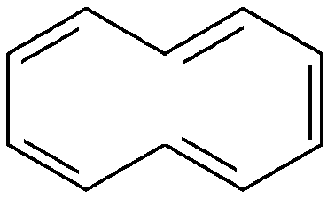

A．根据的结构特点可知环癸五烯的分子式为C10H8

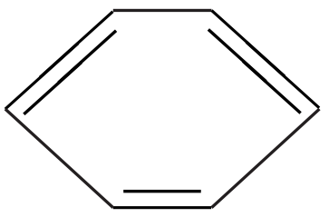

B．常温常压下环癸五烯是一种易溶于水的无色气体

C．环癸五烯既能使溴水褪色，又能使酸性KMnO4溶液褪色

D．乙烯和环癸五烯互为同系物

答案　C

解析　环癸五烯的分子式应为C10H10，A错误；当*n*(C)≥5时，所有的烃类在常温常压下均为非气态，且难溶于水，B错误；乙烯和环癸五烯结构不相似，不互为同系物，D错误。

14．按要求完成下列问题：

(1)相对分子质量为72且沸点最低的烷烃的结构简式为____________________。

(2)的名称为__________________，1 mol该烃完全燃烧需消耗氧气的物质的量为________________________________________________________________________。

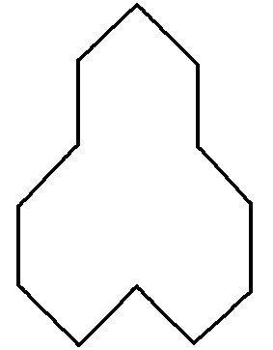

(3)某烯烃分子中只含有1个碳碳双键，相对分子质量为70，该烯烃的分子式为________；若该烯烃与足量的H2加成后能生成含3个甲基的烷烃，则该烯烃的结构简式可能为________________________________________________________________________

________________________________________________________________________。

(4)2-丁烯是石油裂解的产物之一。

①在催化剂作用下，2-丁烯与氢气反应的化学方程式为________________________________，

反应类型为____________。

②烯烃A是2-丁烯的一种同分异构体，它在催化剂作用下与氢气反应的产物不是正丁烷，则A的结构简式为________________；A分子中能够共平面的碳原子个数为________，A与溴的四氯化碳溶液反应的化学方程式为_______________________________________________。

答案　(1)　(2)环十二烷　18 mol　(3)C5H10　、、

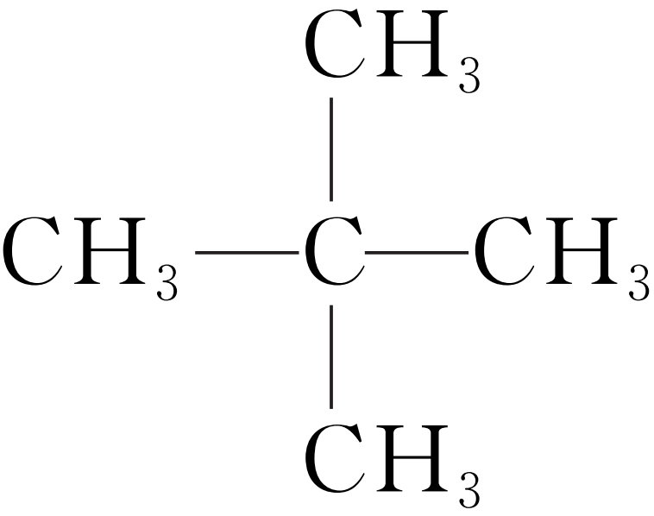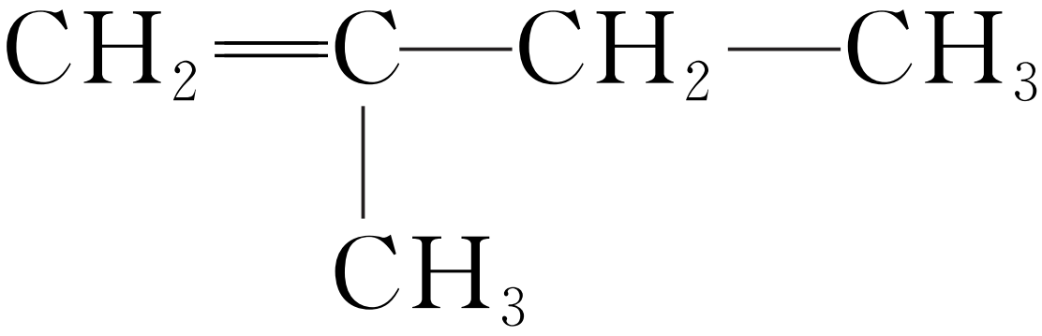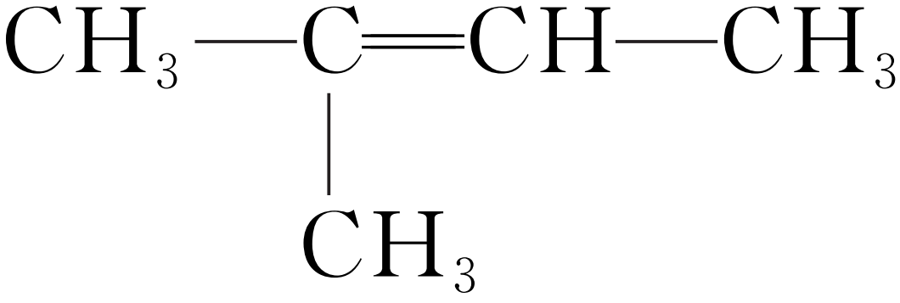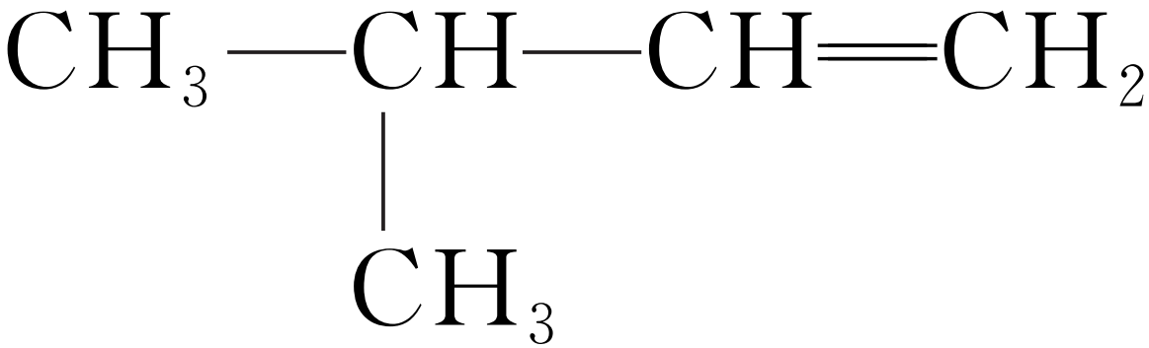

(4)①CH3CH==CHCH3＋H2CH3CH2CH2CH3　加成反应　②　4

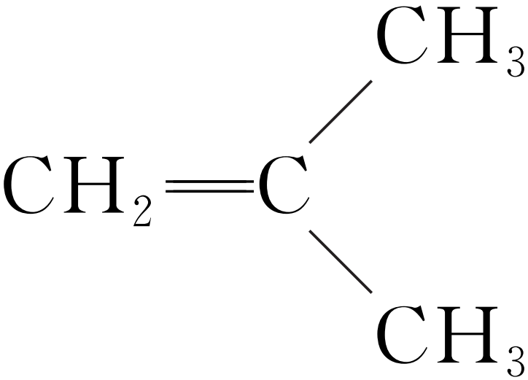

＋Br2―→

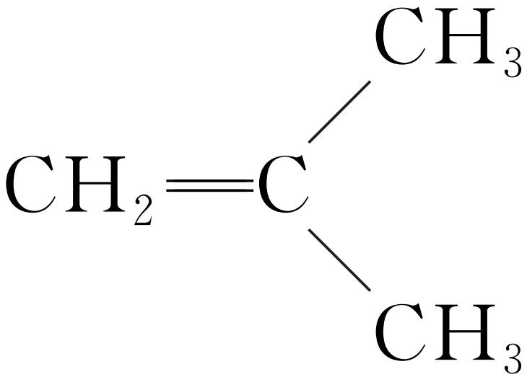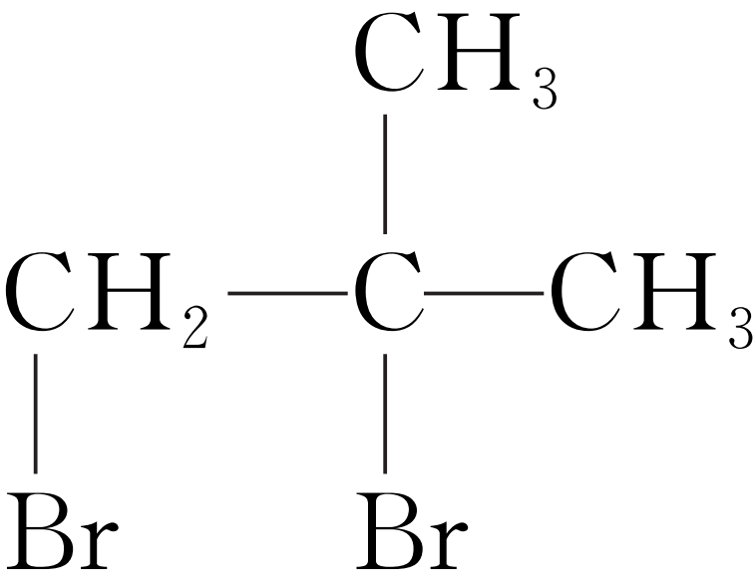

15．有机物的结构可用键线式表示，如：

|  |  |  |  |
| --- | --- | --- | --- |
| 结构简式 |  |  | CH3—C≡C—CH2—CH3 |
| 键线式 |  |  |  |

(1)的分子式为__________。

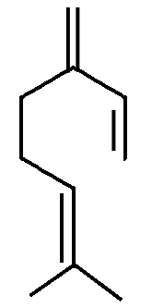

(2)已知三个乙炔分子反应生成苯，试写出三个丙炔分子反应生成的芳香烃分子的键线式：____________________________________(填一种即可)。

(3)以及必要的无机试剂可合成，写出第一步合成反应的化学方程式：_____________________________________________________________________。

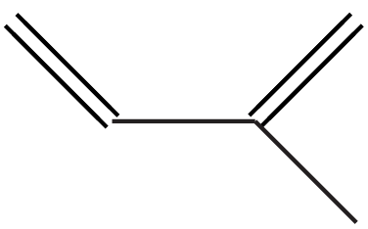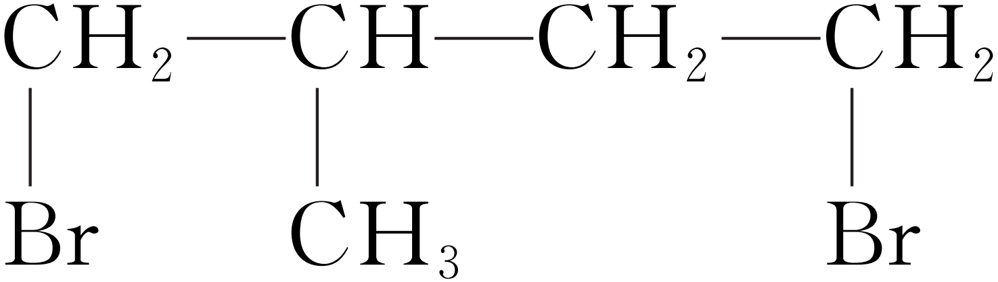

(4)A为的一种同分异构体，A的一氯代物有三种，且A与Br2按物质的量之比为1∶1加成得到的产物只有一种(不考虑立体异构)，则A可能的结构简式有______________________________。

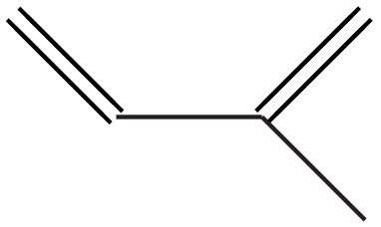

答案　(1)C10H16　(2)(或)

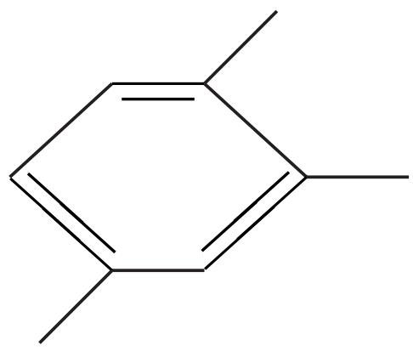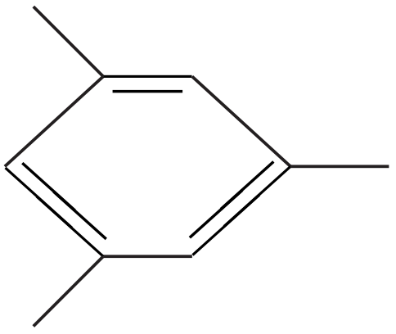

(3)

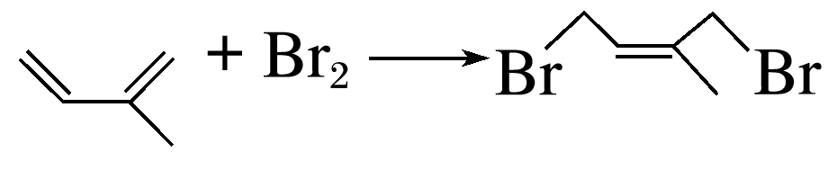

(4)CH2==CH—CH2—CH==CH2、

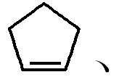

CH3—C≡C—CH2—CH3

解析　(2)三分子丙炔聚合形成的芳香烃分子含1个苯环及3个甲基。(3)由合成，第一步发生与Br2的1,4-加成反应。(4)A的一氯代物有三种，说明A中含三种不同化学环境的H原子，且与Br2按物质的量之比为1∶1加成得到的产物只有一种，则A可能的结构简式有CH2==CH—CH2—CH==CH2、CH3—C≡C—CH2—CH3。

